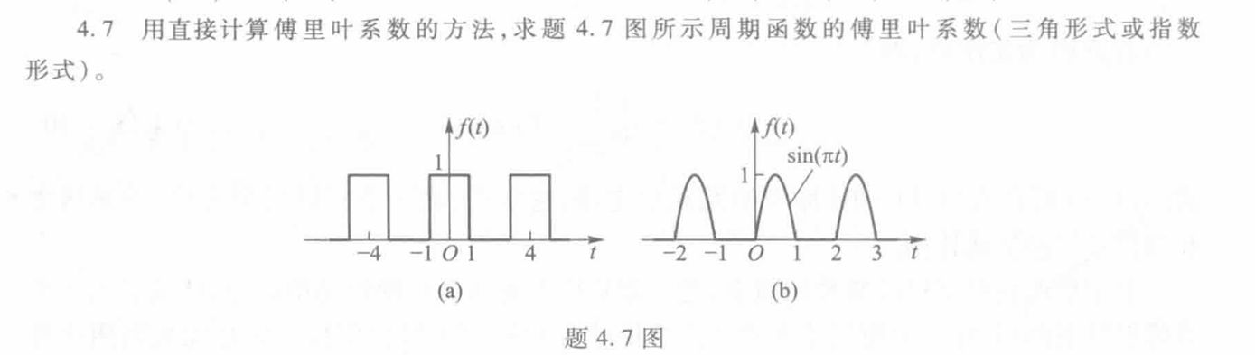
拿傅里叶级数做这两个题：
(a) 周期矩形脉冲
从图看：周期 $T=4$
- 一个周期可取
$$-2<t<2$$
其中
$$f(t)=\left\{\begin{matrix}1, & ∣t∣<1 \\ 0, & 1<∣t∣<2\end{matrix}\right.$$

第一步：判断奇偶
图像关于 $t=0$对称
所以：
$$f(-t)=f(t)$$
是偶函数。
因此：
$$b_{n}=0$$
只需求
$$a_{0},a_{n}$$

第二步：求 $a_{0}$
$$a_{0}=\frac{1}{T}\int_{T}{f(t)dt}$$
即一个周期平均值
脉宽：
$$2$$
周期：
$$4$$
所以：
$$a_{0}=\frac{2}{4}=\frac{1}{2}$$

第三步：求 $a_{n}$
$$a_{n}=\frac{2}{T}\int_{-T/2}^{T/2}{f(t)cos⁡(n}ω_{0}t)dt$$
而
$$ω_{0}=\frac{2π}{T}=\frac{π}{2}$$
代入：
$$a_{n}=\frac{1}{2}\int_{-1}^{1}{cos⁡}\left(\frac{nπ}{2}t\right)dt$$
积分：
$$a_{n}=\frac{1}{2}{\left[\frac{sin⁡(\frac{nπ}{2}t)}{\frac{nπ}{2}}\right]}_{-1}^{1} \\ =\frac{1}{2}⋅\frac{4}{nπ}sin⁡\frac{nπ}{2}$$
即
$$\boxed{a_{n}=\frac{2}{nπ}sin⁡\frac{nπ}{2}}$$

最终结果
$$\boxed{f(t)=\frac{1}{2}+\sum_{n=1}^{∞}{\frac{2}{nπ}}sin⁡\frac{nπ}{2}cos⁡\frac{nπt}{2}}$$
写成展开式：
$$\boxed{f(t)=\frac{1}{2}+\frac{2}{π}cos⁡\frac{πt}{2}-\frac{2}{3π}cos⁡\frac{3πt}{2}+\frac{2}{5π}cos⁡\frac{5πt}{2}-⋯}$$

(b)
图中是
$$f(t)=sin⁡(πt)$$
但只保留正半波。
即：
$$f(t)=∣sin⁡(πt)∣$$
周期
$$T=2$$

第一步：判断奇偶
$$∣sin⁡(πt)∣$$
关于原点对称：
$$f(-t)=f(t)$$
是偶函数。
所以：
$$b_{n}=0$$

第二步：求 $a_{0}$
$$a_{0}=\frac{1}{T}\int_{T}{f(t)dt}$$
取
$$0→2$$
因为整个周期内非负：
$$a_{0}=\frac{1}{2}\int_{0}^{2}{sin⁡(πt) dt} \\ =\frac{1}{2}{\left[ − \frac{cos⁡(πt)}{π}\right]}_{0}^{2} \\ =\frac{1}{2}⋅\frac{2}{π} \\ \boxed{a_{0}=\frac{2}{π}}$$

第三步：求 $a_{n}$
$$ω_{0}=π$$
所以
$$a_{n}=\int_{0}^{2}{sin⁡(πt)cos⁡(nπt) dt}$$
利用积化和差：
$$sin⁡Acos⁡B=\frac{1}{2}[sin⁡(A+B)+sin⁡(A-B)]$$
得到
$$a_{n}=\frac{1}{2}\int_{0}^{2}{[sin⁡((n+1)πt)+sin⁡((1-n)πt)]dt}$$
积分后可得
$$\boxed{a_{n}=-\frac{4}{π(4k^{2}-1)}(n=2k)} \\ \boxed{a_{n}=0(n\text{ 奇})}$$

最终结果
$$\boxed{f(t)=\frac{2}{π}-\frac{4}{π}\sum_{k=1}^{∞}{\frac{cos⁡(2kπt)}{4k^{2}-1}}}$$太恶心了，拿指数也不好算
展开：
$$\boxed{f(t)=\frac{2}{π}-\frac{4}{3π}cos⁡(2πt)-\frac{4}{15π}cos⁡(4πt)-\frac{4}{35π}cos⁡(6πt)-⋯}$$

这两题其实特别适合后面的**“单周期截取 + 傅里叶变换取样”**方法。
尤其是 (a)，直接拿门函数
$$g(t)=\left\{\begin{matrix}1, & ∣t∣<1 \\ 0, & \text{其它}\end{matrix}\right.$$
先求傅里叶变换，再用
$$F_{n}=\frac{1}{T}G(jnω_{0})$$
三行就能算出来，比积分还快
后面先提前铺垫一下，我拿傅里叶变换做一下这个图b
因为题 4.7(b) 的一个周期片段是：
$$f_{0}(t)=\left\{\begin{matrix}sin⁡(πt), & 0<t<1 \\ 0, & \text{其他}\end{matrix}\right.$$
它是一个截断的半个正弦脉冲，不是整个无限长的 $sin⁡(πt)$。
所以正确做法是：
$$\boxed{f_{0}(t)=sin⁡(πt)⋅w(t)}$$
其中：
$$w(t)=\left\{\begin{matrix}1, & 0<t<1 \\ 0, & \text{其他}\end{matrix}\right.$$
也就是一个宽度为 1 的矩形窗。

门函数，从它的傅里叶变换是：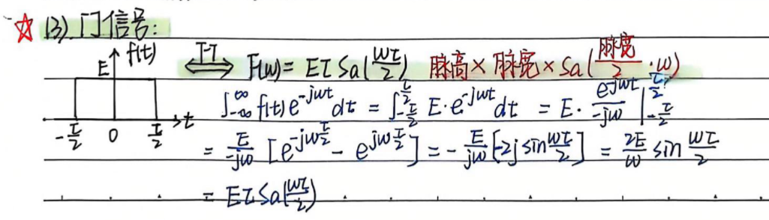
$$F(ω)=EτSa\left(\frac{ωτ}{2}\right)$$

把它右移 $\frac{τ}{2}$，变成：
$$0<t<τ$$
也就是：
$$f_{1}(t)=f\left(t − \frac{τ}{2}\right)$$
那么频域乘一个相位因子：
$$\boxed{f\left(t − t_{0}\right)↔F(ω)e^{-jωt_{0}}}$$
所以：
$$\boxed{f_{1}(t)↔EτSa\left(\frac{ωτ}{2}\right)e^{-jωτ/2}}$$

如果是宽度为 $1$的门信号，从：
$$0<t<1$$
那就是把中心在 0 的门信号右移：
$$\frac{1}{2}$$
所以：
$$w(t)=\left\{\begin{matrix}1, & 0<t<1 \\ 0, & \text{其他}\end{matrix}\right.$$
可以写成：
$$w(t)=g\left(t − \frac{1}{2}\right)$$
其中 $g(t)$是中心在 0、宽度为 1 的门信号。
因此：
$$\boxed{W(ω)=Sa\left(\frac{ω}{2}\right)e^{-jω/2}}$$
2. 用 $sin⁡ω_{0}t$公式
$$sin⁡ω_{0}t↔\frac{π}{j}\left[δ(ω-ω_{0})-δ(ω+ω_{0})\right]$$
这里：
$$ω_{0}=π$$
所以：
$$sin⁡(πt)↔\frac{π}{j}\left[δ(ω-π)-δ(ω+π)\right]$$
但是现在是：
$$f_{0}(t)=sin⁡(πt)w(t)$$
时域相乘，频域卷积：
$$F_{0}(ω)=\frac{1}{2π}\left[\frac{π}{j}(δ(ω-π)-δ(ω+π))\right]*W(ω)$$
利用冲激卷积平移：
$$W(ω)*δ(ω-π)=W(ω-π) \\ W(ω)*δ(ω+π)=W(ω+π)$$
所以：
$$\boxed{F_{0}(ω)=\frac{1}{2j}\left[W(ω-π)-W(ω+π)\right]}$$
这一步就是用正弦变换公式做出来的。

3. 代入 $W(ω)$
因为：
$$W(ω)=e^{-jω/2}Sa\left(\frac{ω}{2}\right)$$
所以：
$$F_{0}(ω)=\frac{1}{2j}\left[e^{-j(ω-π)/2}Sa\left(\frac{ω-π}{2}\right) − e^{-j(ω+π)/2}Sa\left(\frac{ω+π}{2}\right)\right]$$
这个就是单个半正弦脉冲的普通傅里叶变换。
当然它也可以化成之前那个更简洁的形式：
$$\boxed{F_{0}(ω)=\frac{π(1+e^{-jω})}{π^{2}-ω^{2}}}$$
这两个是等价的。

4. 周期延拓后求傅里叶级数系数
$$ω_{1}=\frac{2π}{T}=π$$
用延拓公式：
$$\boxed{F_{n}=\frac{1}{T}F_{0}(nω_{1})}$$
代入：
$$F_{n}=\frac{1}{2}F_{0}(nπ)$$
用简洁形式：
$$F_{0}(ω)=\frac{π(1+e^{-jω})}{π^{2}-ω^{2}}$$
所以：
$$F_{n}=\frac{1}{2}⋅\frac{π(1+e^{-jnπ})}{π^{2}-n^{2}π^{2}}$$
而：
$$e^{-jnπ}=(-1)^{n}$$
因此：
$$F_{n}=\frac{1+(-1)^{n}}{2π(1-n^{2})}$$
但个式子在 $n=±1$时分母为 0，要单独算。
5. 最终答案
$$\boxed{F_{n}=\left\{\begin{matrix}\frac{1+(-1)^{n}}{2π(1-n^{2})}, & n≠±1 \\ -\frac{j}{4}, & n=1 \\ \frac{j}{4}, & n=-1\end{matrix}\right.}$$
更直观看：
$$F_{0}=\frac{1}{π}F_{1}=-\frac{j}{4},F_{-1}=\frac{j}{4} \\ F_{n}=0,n\text{ 为奇数且 }n≠±1 \\ F_{n}=\frac{1}{π(1-n^{2})},n\text{ 为偶数}$$
做一个适合的题，我手写吧，三角形式和指数形式，顺便介绍了帕西瓦尔定理
